Методические рекомендации к тематическому занятию
«Дмитрий Донской»
для обучающихся 9-11 классов

Цель: формирование ценностного отношения к истории страны, её героическому прошлому и настоящему.
Задачи:
- ознакомление обучающихся со славными страницами истории становления Российского государства;
- воспитание у обучающихся патриотизма и чувства гражданской ответственности на примере изучения истории Российского государства;
- развитие умения анализировать информацию, представленную в различных знаковых системах, источниках информации; аргументированно высказывать свою точку зрения.

Методический материал носит рекомендательный характер; учитель, принимая во внимание особенности каждого класса, может варьировать вопросы, их количество, менять этапы занятия.
Слайды | Комментарий для учителя
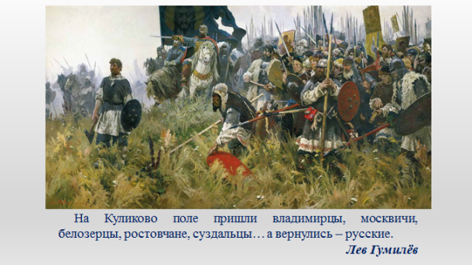 | 8 (21) сентября 1380 года на Куликовом поле были разбиты полчища Мамая. Это была первая победа Руси в борьбе с золотоордынским игом. Подвиг русского воинства на Куликовом поле стал символом победы Российского государства в борьбе со своими врагами.  Ответьте на вопросы, выполните задание.  - Кто руководил русским войском в битве на Куликовом поле? (Дмитрий Донской).  - Прочитайте на слайде высказывание писателя Льва Гумилёва: «На Куликово поле пришли владимирцы, москвичи, белозерцы, ростовчане, суздальцы… а вернулись – русские».  - Как вы думаете, какой смысл вложил автор высказывания в свои слова?
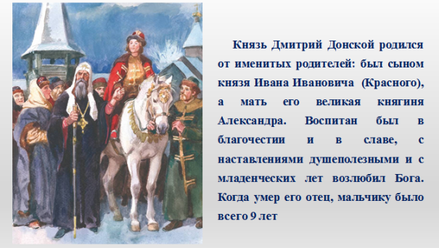 | Великий князь Владимирский и Московский Дмитрий Иванович Донской родился 12 октября 1350 года в Москве. Он был внуком князя Ивана I Даниловича Калиты. Являлся старшим сыном великого князя Ивана II Ивановича от второй супруги Александры.  Посмотрите фрагмент фильма.  Князь Дмитрий Иванович с детства постигал военную науку.  Выполните интерактивное задание, перейдя по ссылке или активируя QR-код.  Как вы думаете, легко ли было овладеть всеми видами оружия того времени? Какими качествами, по вашему мнению, должен был обладать русский воин, воин средневековой Руси?
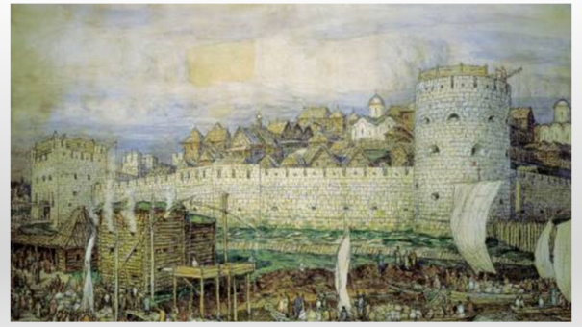 | В княжение Дмитрия Ивановича в 1367 году был построен первый на Руси белокаменный Кремль в Москве. Опираясь на возросшую мощь Московского княжества, поддержку служилых бояр и горожан, князь Дмитрий преодолел сопротивление соперников в борьбе за великое княжение – суздальско-нижегородского, рязанского и тверского князей.  Посмотрите фрагмент фильма.  Используя материалы сайта ИСТОРИЯ.РФ, выполните интерактивное задание, перейдя по ссылке или активируя QR-код.
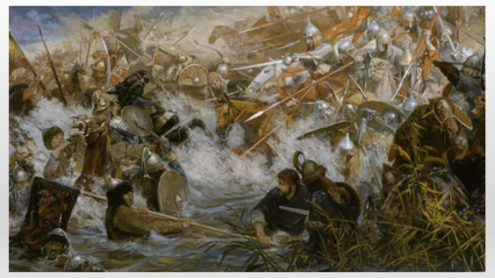 | Дмитрий Иванович первым из московских князей возглавил вооружённую борьбу народа против татар. В 1378 году на р. Воже было разгромлено татарское войско Бегича.  Посмотрите фрагмент фильма.  Выполните интерактивное задание, перейдя по ссылке или активируя QR-код.  Сравните вооружение русского воина и воина Золотой Орды.
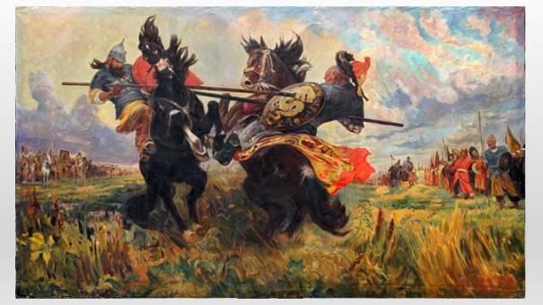 | В 1380 г. в Куликовской битве Дмитрий во главе объединённых русских сил нанес сокрушительное поражение татарскому темнику Мамаю. За эту победу он был прозван Донским.  Посмотрите фрагмент фильма.  Выполните интерактивное задание, перейдя по ссылке или активируя QR-код.
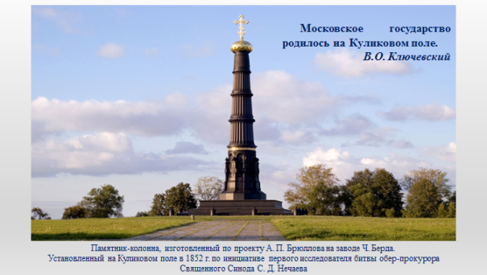 | За своё 30-летнее правление Дмитрий Донской сумел стать признанным главой антиордынской политики в русских землях, собирателем русских земель. В 1988 году великий князь Дмитрий был канонизирован Русской Православной Церковью. Имя Дмитрия Донского за несколько столетий стало символом русской воинской славы. В 2002 году был учреждён орден «За Служение Отечеству» в память святого великого князя Дмитрия Донского и преподобного игумена Сергия Радонежского.  Используя материалы сайта ИСТОРИЯ.РФ, выполните интерактивное задание, перейдя по ссылке или активируя QR-код.  Известный русский историк Василий Осипович Ключевский писал, что «Московское государство родилось на Куликовом поле, а не в скупидомном сундуке Ивана Калиты». Как вы понимаете эти слова?  Выполните интерактивное задание, перейдя по ссылке или активируя QR-код.  Как вы думаете, можно ли считать Дмитрия Донского не только победителем Мамая в Куликовской битве, но и государственным деятелем, положившим начало единой и независимой России? Обоснуйте свой ответ.

